Trabajo Práctico 3: Recursividad y Arreglos

Ejercicio 1
Implementar un programa que reciba por teclado un numero natural y calcule su factorial. Programar la funcion factorial de forma recursiva.
Ejercicio 2
Escribir un programa que pida por teclado un numero natural N y devuelva los primeros N de la serie de Fibonacci. Implementar la serie de Fibonacci de forma recursiva.
Ejercicio 3
Escribir un programa que pida por teclado una lista de N numeros y los imprima en forma inversa, es decir, que muestre por pantalla, al finalizar en ingreso de los N numeros, desde el ultimo hasta el primero. Implementarlo con una funcion recursiva.
Ejercicio 4
Escribir un programa que calcule las combinaciones de N elementos tomados de a M, de forma recursiva, usando la siguiente expresion:
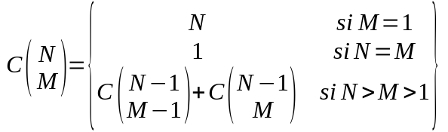
(n-1 y m-1 no se estan dividiendo)*
Ejercicio 5
Escribir un programa recursivo que pase un numero decimal a base 2.
Ejercicio 6
Escribir una funcion recursiva que reciba un numero positivo N y calcule la cantidad de digitos que tiene.
Ejercicio 7
Escribir un programa que reciba dos enteros positivos n y b y devuelva True si n es potencia de b:
esPotencia(8 , 2) = True
esPotencia(64 , 4) = True
esPotencia(16 , 3) = False
Ejercicio 8
Escribir una funcion recursiva que calcule el numero triangular de indice N. Recordar que:
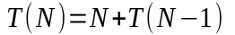
Ejercicio 9
El triangulo de pascal es un arreglo triangular de numeros que se define de la siguiente manera: Las filas se enumeran desde n = 0, de arriba hacia abajo. Los valores de cada columna, se enumeran desde k = 0, de izquierda a derecha. Los valores de los bordes del triangulo son siempre igual a 1. Cualquier otro valor se calcula sumando los dos valores contiguos de la fila de arriba. Escribir la funcion recursiva pascal(n , k), que calcula el valor que se encuentra en la fila n columna k. Por ejemplo: pascal(5 , 2) = 10
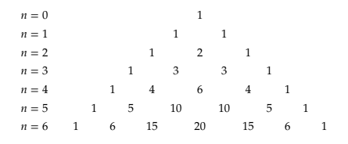

Ejercicio 10
Escribir un programa recursivo que sume los elementos de un vector de enteros.
Ejercicio 11
Leer 5 fechas y mostrarlos en el mismo orden que se cargaron (usar el tipo de datos fecha creado en el TP2)
Ejercicio 12
Escribir un programa que le pida al usuario que ingrese una sucesión de N números naturales (primero uno, luego otro, y así hasta que el usuario ingrese N numeros). Al final, el programa debe imprimir los números que fueron ingresados en orden inverso, la suma total de los valores y el promedio.
Ejercicio 13
Programa un algoritmo recursivo que multiplique los elementos de un vector de enteros.
Ejercicio 14
Crear un programa que lea por teclado una lista de 10 números enteros y la desplace una posición hacia abajo: el primero pasa a ser el segundo, el segundo pasa a ser el tercero y así sucesivamente. El último pasa a ser el primero.
Ejercicio 15
Desarrollar una función que inserte un elemento en un arreglo de enteros, dada la posición de inserción.
Ejercicio 16
Desarrollar una función que inserte un elemento en un arreglo de enteros, ordenado en forma ascendente, de forma de no alterar el orden.
Ejercicio 17
Desarrollar una función que elimine el elemento que ocupa una determinada posición de un arreglo de enteros.
Ejercicio 18
Desarrollar una función que elimine la primera aparición de un elemento determinado de un arreglo de enteros.

Ejercicio 19
Desarrollar una función que elimine todas las apariciones de un determinado elemento de un arreglo de enteros.
Ejercicio 20
Desarrollar una función que determine si una cadena de caracteres es un palíndromo.
Ejercicio 21
Crear y cargar dos matrices de tamaño 3x3, sumarlas y mostrar su suma.
Ejercicio 22
Crear una matriz de tamaño 5x5 y rellenarla de la siguiente forma: la posición M[n,m] debe contener n+m. Después se debe mostrar su contenido.
Ejercicio 23
Desarrollar una función para que, dada una matriz cuadrada de reales de orden N, obtenga la sumatoria de los elementos que están por encima de la diagonal principal (excluida ésta). Lo mismo para la diagonal secundaria. Lo mismo incluyendo la diagonal. Lo mismo, con los que están por debajo de la diagonal.
Ejercicio 24
Desarrollar una función para que, dada una matriz cuadrada de enteros de orden N, obtenga la traza de la misma (sumatoria de los elementos de la diagonal principal). Lo mismo pero con la diagonal secundaria.
Ejercicio 25
Desarrollar una función que determine si una matriz cuadrada de enteros de orden N es matriz diagonal (ceros en todos sus elementos excepto en la diagonal principal).
Ejercicio 26
Desarrollar una función que determine si una matriz cuadrada de enteros de orden N es simétrica.
Ejercicio 27
Desarrollar una función para obtener la traspuesta de una matriz dada.
Ejercicio 28
Desarrollar una función para obtener la matriz producto entre dos matrices de enteros.
Ejercicio 29
Escribir funciones que dada una cadena de caracteres:
  - Imprima los dos primeros caracteres.
  - Imprima los tres últimos caracteres.
  - Imprima dicha cadena cada dos caracteres. Ej.: 'recta' debería imprimir 'rca'
  - Dicha cadena en sentido inverso. Ej.: 'hola mundo!' debe imprimir '!odnum aloh'
  - Imprima la cadena en un sentido y en sentido inverso. Ej: 'reflejo' imprime 'reflejoojelfer'.
Ejercicio 30
Escribir una funcion que dada una cadena y un carácter inserte el caracter entre cada letra de la cadena. Ej: 'separar' y ',' debería devolver 's,e,p,a,r,a,r'
Ejercicio 31
Escribir una función que reciba una cadena que contiene un largo número entero y devuelva una cadena con el número y las separaciones de miles. Por ejemplo, si recibe '1234567890', debe devolver '1.234.567.890'.
Ejercicio 32
Escribir una funcion que dada una cadena de caracteres devuelva solamente las letras consonantes. Por ejemplo, si recibe 'algoritmos' o 'logaritmos' debe devolver 'lgrtms'.

